МИНИСТЕРСТВО НАУКИ и высшего образования

**РОССИЙСКОЙ ФЕДЕРАЦИИ**

Федеральное государственное автономное образовательное учреждение

высшего образования

«Санкт-Петербургский политехнический университет Петра Великого»

(ФГАОУ ВО «СПбПУ»)

**Институт среднего профессионального образования**

**Лабораторная работа № 6**

**по учебной дисциплине «МДК 04.02 Обеспечения качества и функционирования компьютерных систем»**

**Тема: «Создание верификационных и валидационных испытаний для проекта веб-сайта»**

Выполнил студент

специальности 09.02.07

Информационные системы и

Программирование

II курса группы 22919/21

Силкин Даниил

Аленович

Преподаватель

Иванова Дарья Васильевна

Санкт-Петербург,

2024

1. **Функциональность**
   1. Работа функций

- ссылки и кнопки на сайте работают (5 переходов подряд без ошибок)

1.2) Основной функционал

- наличие всех заявленных в проектной документации функций

- популярная функция должна выполняться менее чем за три перехода по страницам

1.3) Внесение данных

- точность записи и сохранения внесенных данных при авторизации

1. **Надежность**

2.1) Обратная связь с пользователем при его ошибках на входах

- Появление валидационного окна об ошибке при некорректно введенных данных

2.2) Функционирование в заданных условиях

- Время безотказной работы не менее суток

2.3) Реализация управления средствами восстановления

- Наличие средств, обеспечивающих завершения процесса решения в случаях помех (при перезагрузке сайта, введенные и не сохраненные данные нигде не сохраняются)

1. **Удобство использования**

3.1) Эстетическая привлекательность программы

- количество различных оттенков не более 5

- их сочетаемость, согласно спектральному кругу

3.2) Локализация

- Отсутствие орфографических ошибок

3.3) Точность документации

- Наличие всех заголовков в содержании документации

1. **Производительность**

4.1) Время обработки запроса

- Оценка продолжительности ответа программы на запрос (не дольше 3 секунд)

4.2) Технические средства

- Во время работы программа занимает не более 500 МБ оперативной памяти

4.3) Ключевые показатели эффективности

- В программе может работать одновременно не менее 5 человек

1. **Удобство сопровождения**

5.1) Простота архитектуры проекта

-Наличие модульной схемы программы

5.2) Сложность архитектуры проекта

-Модули программы примерно равны по количествам строк (разница не более 20)

5.3) Оформление текста программ

-Достаточное количество комментариев в коде программы (определяется экспертно)

1. **Переносимость**

6.1) Программные средства

- Оценка стабильности программы в самых популярных браузерах (Chrome, Opera, Yandex)

6.2) Кроссплатформенность

- Программа функционирует на мобильных телефонах, персональных компьютерах и планшетах

6.3) Удобство замены

- Механизм целостности переноса базы данных при смене сервера

**Сценарий популярной функции «Авторизация пользователя в личном кабинете»**

1. Ввести в строке поиска …
2. Нажать на главной странице кнопку «Авторизация»
3. Ввести логин в поле «Логин» и пароль в поле «Пароль», полученные от куратора
4. Нажать кнопку «Войти»

**Требования к функционалу**

|  |  |  |
| --- | --- | --- |
| Элемент | Тип элемента | Требования |
| Логин | Текстовое поле | 1. Обязательно для заполнения 2. Минимальное количество символов – 6 3. Максимальное количество символов – 40 4. Допускается:    1. использование букв латинского алфавита (a–z), цифры (0–9), знака «собаки» (@) и точки (.). 5. Запрещается:    1. использовать амперсанд (&), знаки равенства (=) и сложения (+), скобки (<>), запятую (,), символ подчеркивания (_), апостроф ('), пробел ( ), дефис (-) и несколько точек подряд. 6. Поле должно быть заполнено текстом вида: name@mail-tag.domen . Где name – имя пользователя, mail-tag – обозначение используемой почты, domen – домен почты. |
| Пароль | Текстовое поле | 1. Обязательно для заполнения 2. Минимальное количество символов – 6 3. Максимальное количество символов – 25 4. Допускается:    1. использование букв латинского алфавита (a–z), цифры (0–9), символа подчеркивания (_), апострофа ('), слеша (/), обратного слеша (\) и дефиса (-). 5. Запрещается:    1. использовать амперсанд (&), знаки равенства (=) и сложения (+), скобки (<>), запятую (,) точку (.), пробел ( ) и несколько точек подряд. |
| Войти | Кнопка | Действия по нажатию:   1. Если введенные данные корректны – переход на страницу личного кабинета 2. Если введенные данные некорректные или не заполнены – появление окна-ошибки. |

**Результирующая таблица данных, для использования при последующем составлении тест кейсов**

|  |  |  |  |
| --- | --- | --- | --- |
| Поле | OK/NOK | Значение | Комментарий |
| Логин | OK | [3rGh@5JdiR.58tU](mailto:3rGh@5JdiR.58tU) | Допустимые символы, количество и шаблон (EP) |
| Fg56gdje7HGjdbsndaiJfnHHfbna@juvah.lJde | 40 символов (BVA) |
| h7@r.U | 6 символов (BVA) |
| NOK | Gjs56Jjsfr | Не по шаблону (EP) |
| *()?:%;@№#<>.\/+- | Недопустимые символы (EP) |
|  | Пустое поле (EG) |
| Fg56g6dje7HGjdbsndaiJfnHHfbna@juvah.lJde1 | 41 символ (BVA) |
| 7@r.U | 5 символов (BVA) |
| Пароль | OK | N7_’/\ | 6 символов (BVA) |
| hJ789nj/-\_983618940dKgkj | 25 символов (BVA) |
| 1111113453432 | Только цифры (EP) |
| GHDBUIAKGDFS | Только буквы верхнего регистра (EP) |
| hgdjhgdbkdnk | Только буквы нижнего регистра (EP) |
| _’\/-‘ | Допустимые специальные символы (EP) |
| NOK | N7_’/\ | 5 символов (BVA) |
| hJ789nj/-\_983618940dKgkj_ | 26 символов (BVA) |
|  | Пустое поле (EG) |
| &=+<>. …%@ | Недопустимые символы (EP) |

**Позитивные тест-кейсы**

|  |  |
| --- | --- |
| Тест-кейс №1. Авторизация пользователя с паролем из цифр | |
| Действие | Ожидаемый результат |
| 1. Зайти на сайт … | * Открыта страница, соответствующая странице на Рисунке 1 |
| 2. Открыть страницу с авторизацией, нажав на кнопку «Авторизация» | * Открыта страница, соответствующая странице на Рисунке 2 |
| 3. Заполнить поля Логин и Пароль   * Логин = [3rGh@5JdiR.58tU](mailto:3rGh@5JdiR.58tU) * Пароль = 1111113453432 | * Поля заполнены |
| 4. Нажать кнопку «Войти» | * Переход на страницу, соответствующую странице на Рисунке 3 |

|  |  |
| --- | --- |
| Тест-кейс №2. Авторизация пользователя с паролем из 25 символов | |
| Действие | Ожидаемый результат |
| 1. Зайти на сайт … | * Открыта страница, соответствующая странице на Рисунке 1 |
| 2. Открыть страницу с авторизацией, нажав на кнопку «Авторизация» | * Открыта страница, соответствующая странице на Рисунке 2 |
| 3. Заполнить поля Логин и Пароль   * Логин = [3rGh@5JdiR.58tU](mailto:3rGh@5JdiR.58tU) * Пароль = hJ789nj/-\_983618940dKgkj | * Поля заполнены |
| 4. Нажать кнопку «Войти» | * Переход на страницу, соответствующую странице на Рисунке 3 |

|  |  |
| --- | --- |
| Тест-кейс №3. Авторизация пользователя с паролем из допустимых специальных символов | |
| Действие | Ожидаемый результат |
| 1. Зайти на сайт … | * Открыта страница, соответствующая странице на Рисунке 1 |
| 2. Открыть страницу с авторизацией, нажав на кнопку «Авторизация» | * Открыта страница, соответствующая странице на Рисунке 2 |
| 3. Заполнить поля Логин и Пароль   * Логин = [3rGh@5JdiR.58tU](mailto:3rGh@5JdiR.58tU) * Пароль = _’\/-‘ | * Поля заполнены |
| 4. Нажать кнопку «Войти» | * Переход на страницу, соответствующую странице на Рисунке 3 |

**Негативные тест-кейсы**

|  |  |
| --- | --- |
| Тест-кейс №4. Авторизация пользователя с логином, не соответствующему шаблону | |
| Действие | Ожидаемый результат |
| 1. Зайти на сайт … | * Открыта страница, соответствующая странице на Рисунке 1 |
| 2. Открыть страницу с авторизацией, нажав на кнопку «Авторизация» | * Открыта страница, соответствующая странице на Рисунке 2 |
| 3. Заполнить поля Логин и Пароль   * Логин = Gjs56Jjsfr * Пароль = 1111113453432 | * Поля заполнены |
| 4. Нажать кнопку «Войти» | * Появление валадационного сообщения о неверно введенном логине * Переход на страницу, соответствующей странице на Рисунке 3, не произошел |

|  |  |
| --- | --- |
| Тест-кейс №5. Авторизация пользователя с паролем, превышающем максимальное количество символов | |
| Действие | Ожидаемый результат |
| 1. Зайти на сайт … | * Открыта страница, соответствующая странице на Рисунке 1 |
| 2. Открыть страницу с авторизацией, нажав на кнопку «Авторизация» | * Открыта страница, соответствующая странице на Рисунке 2 |
| 3. Заполнить поля Логин и Пароль   * Логин = [3rGh@5JdiR.58tU](mailto:3rGh@5JdiR.58tU) * Пароль = hJ789nj/-\_983618940dKgkj_ | * Поля заполнены |
| 4. Нажать кнопку «Войти» | * Появление валадационного сообщения о пароле, превышающем максимальное количество символов * Переход на страницу, соответствующей странице на Рисунке 3, не происходит |

|  |  |
| --- | --- |
| Тест-кейс №6. Авторизация пользователя без ввода пароля | |
| Действие | Ожидаемый результат |
| 1. Зайти на сайт … | * Открыта страница, соответствующая странице на Рисунке 1 |
| 2. Открыть страницу с авторизацией, нажав на кнопку «Авторизация» | * Открыта страница, соответствующая странице на Рисунке 2 |
| 3. Заполнить поля Логин и Пароль   * Логин = [3rGh@5JdiR.58tU](mailto:3rGh@5JdiR.58tU) | * Поле Логин заполнено * Поле Пароль не заполнено |
| 4. Нажать кнопку «Войти» | * Появление валадационного сообщения о не введенном пароле * Переход на страницу, соответствующей странице на Рисунке 3, не происходит |

**Матрица соответствия требований**

|  |  |  |  |  |  |  |  |  |  |  |  |  |  |
| --- | --- | --- | --- | --- | --- | --- | --- | --- | --- | --- | --- | --- | --- |
|  | 1. | 2. | 3. | 4. | 5. | 6. | 7. | 8. | 9. | 10. | 11. | 12. | 13. |
| №1 |  |  |  |  |  |  |  |  |  |  |  |  |  |
| №2 |  |  |  |  |  |  |  |  |  |  |  |  |  |
| №3 |  |  |  |  |  |  |  |  |  |  |  |  |  |
| №4 |  |  |  |  |  |  |  |  |  |  |  |  |  |
| №5 |  |  |  |  |  |  |  |  |  |  |  |  |  |
| №6 |  |  |  |  |  |  |  |  |  |  |  |  |  |

Общее количество требований (N) = 13

Количество требований, покрытых тест-кейсами (M) = 8

Процент покрытия требований = (M:N)*100% = (8:13)*100% = 61%

Вывод: после анализа требований, выборки данных для тест-кейсов и составления самих тест-кейсов процент покрытия требований равен 61%.

**Результаты прохождения тестов с помощью функционала TestRail**

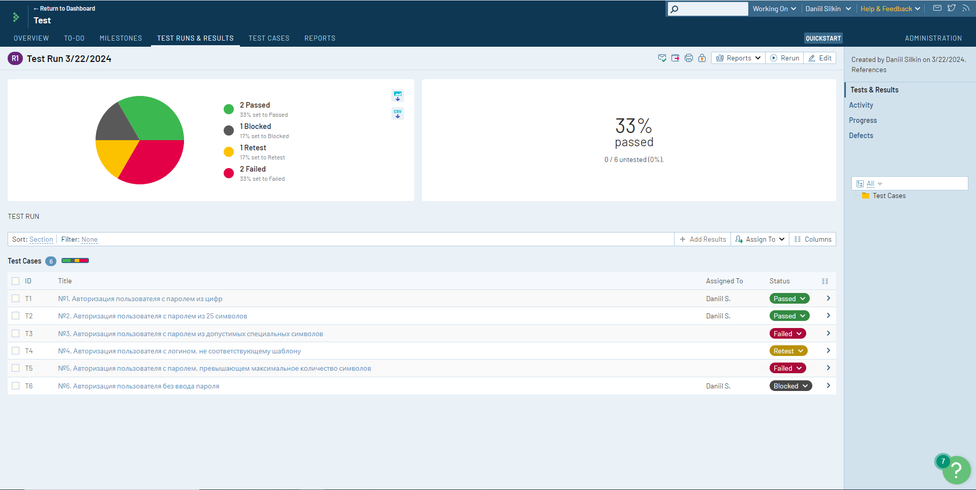

Test Run в TestRail

Вывод: после анализа требований, выборки данных для тест-кейсов и составления самих тест-кейсов процент покрытия требований равен 61%; результат прохождения тестов в TestRail составляет: Passed – 2, Blocked – 1, Retest – 1, Failed – 2.

**Приложение**

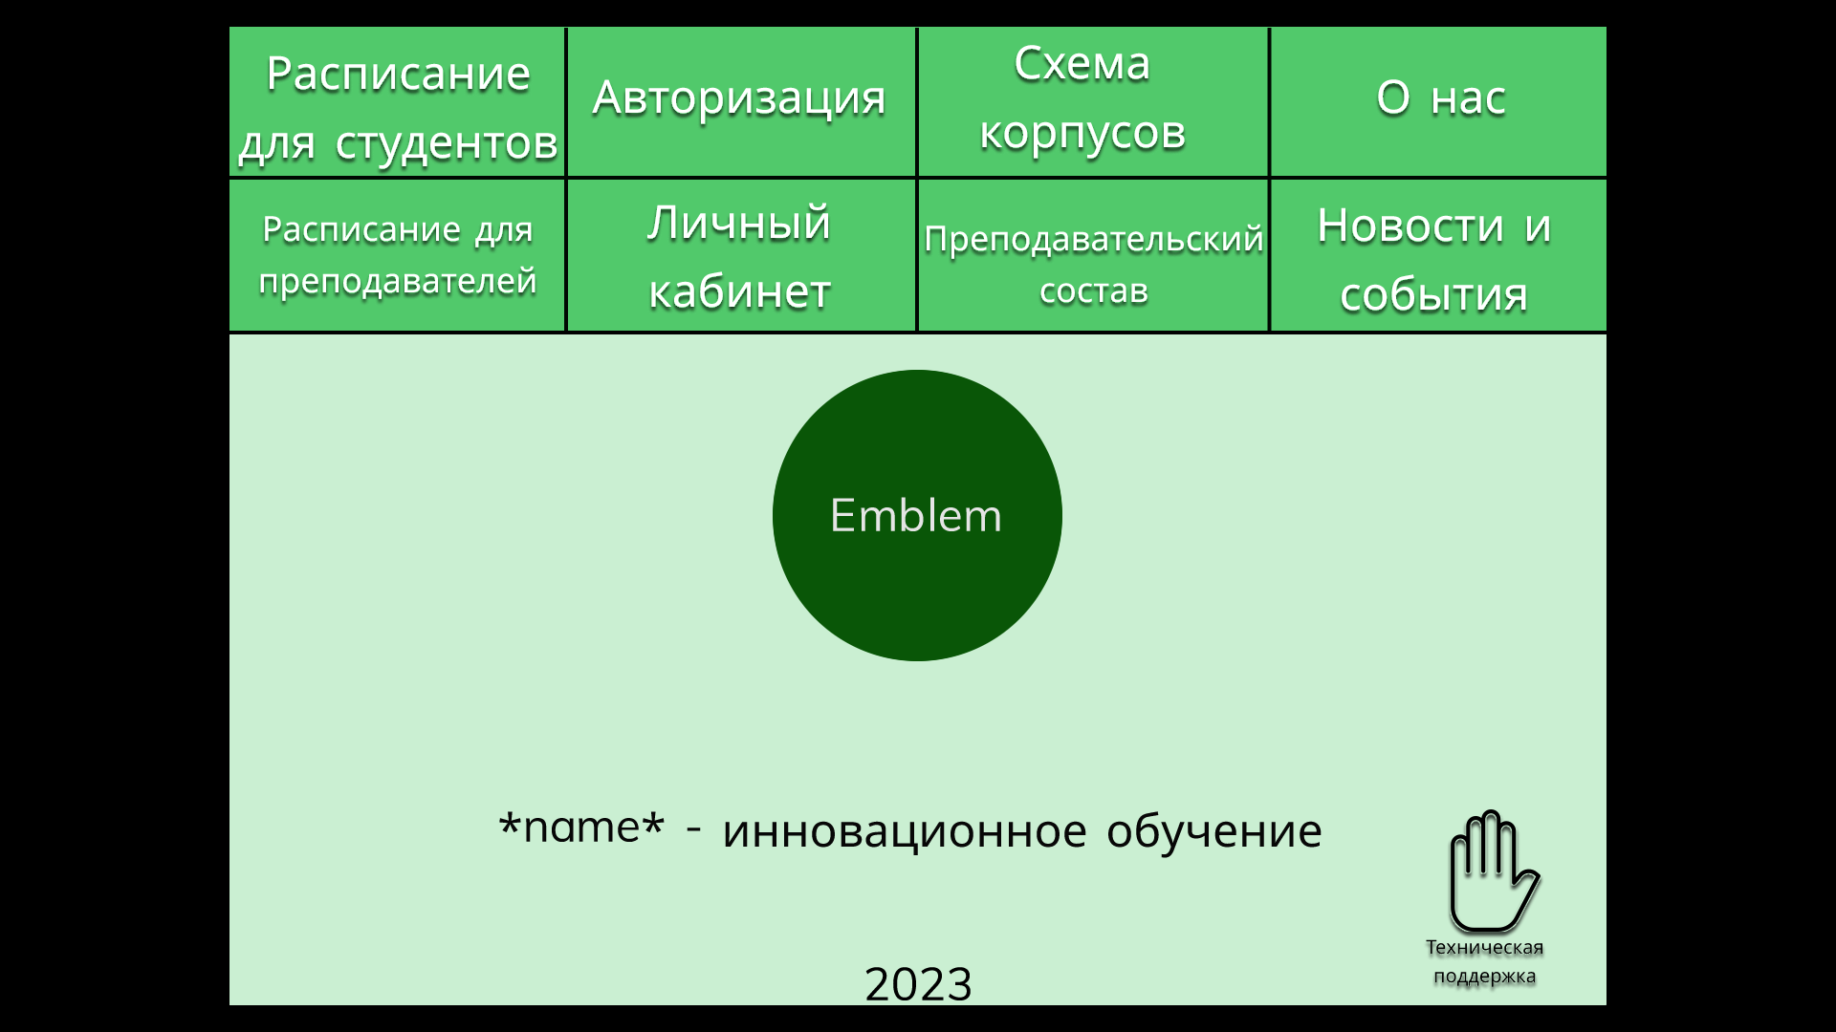

Рисунок 1 – Начальная страница сайта

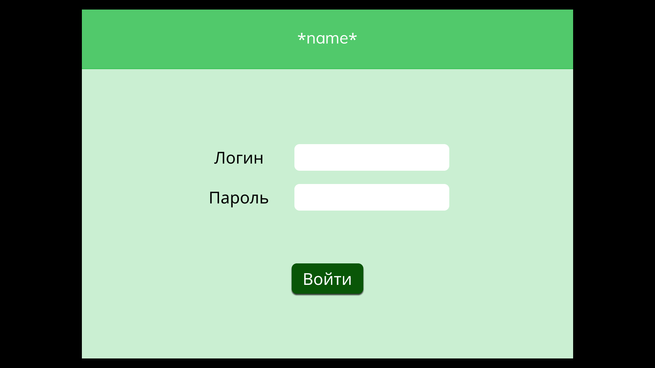

Рисунок 2 – Страница авторизации

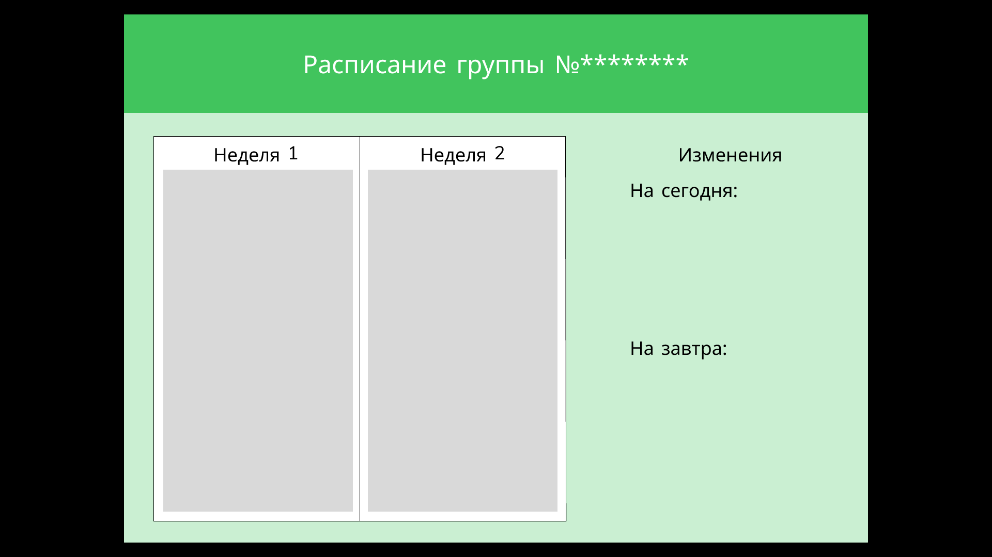

Рисунок 3 – Страница личного кабинета